В России продолжается монополизация алкорынка
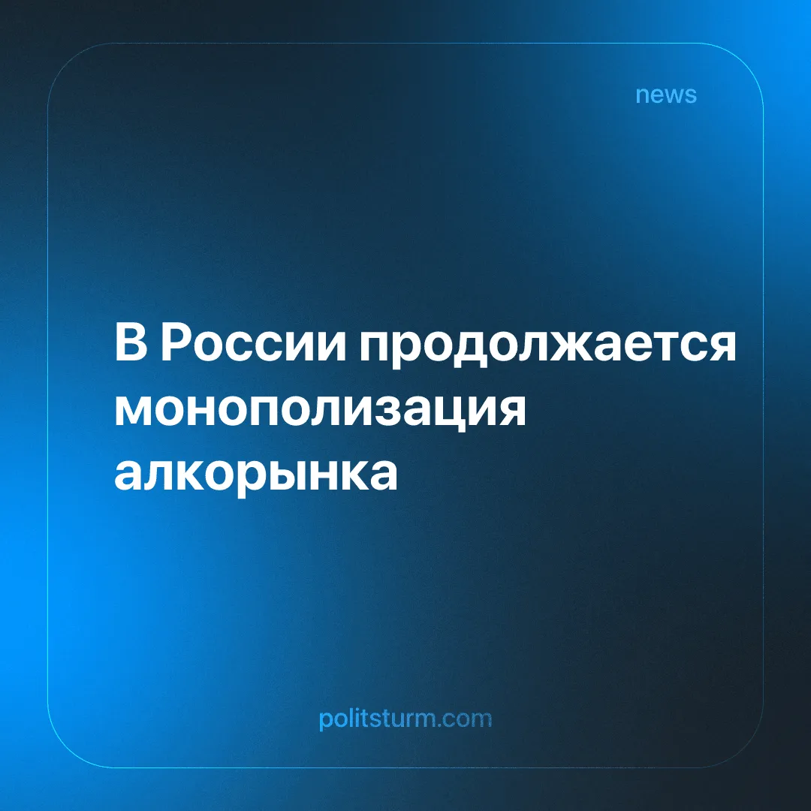

Оригинальная статья
2026-03-08
2 мин. на чтение

Компания «Росспиртпром», являясь крупнейшим игроком на алкогольном рынке, ведёт переговоры о приобретении крупных ликеро-водочных заводов.
Детали. Новость, которая подаётся как обычная бизнес-сделка, на самом деле является показательным примером ускоренной концентрации капитала в алкогольной отрасли. Российский рынок переживает новую волну укрупнения.
► «Росспиртпром» намерен приобрести 50% долей петербургской компании Ladoga, выпускающей водку "Царская", виски Fowler’s и джин Barrister.
► Переговоры также ведутся с ликеро-водочными заводами «Саранский», «Альянс-1892» и другими.
► В августе 2025 года компания уже выкупила 51% в ООО «Тульский винокуренный завод 1911», а затем стала полным владельцем АО «Татспиртпром».
Контекст. Процесс монополизации набирает обороты с момента приватизации «Росспиртпрома» в 2024 году. Федеральное государственное унитарное предприятие (ФГУП) «Росспиртпром» было основано в конце 2000 года Владимиром Путиным, который в мае того же года впервые стал президентом. Организация должна была объединить под своим управлением все принадлежавшие государству спиртовые и ликеро-водочные заводы.
► В 2005 году «Росспиртпром» от имени государства управлял пакетами акций 85 ликеро-водочных заводов страны. В формате филиалов в него входили 15 спиртзаводов, и еще 21 предприятие относилось к числу прямых «дочек». Суммарный годовой оборот всех подконтрольных «Росспиртпрому» активов оценивался в $2,5 млрд, на долю предприятия приходилось 70% всего выпускаемого в стране спирта и около 30% водки.
► 19 апреля 2024 года государственная компания «Росспиртпром» была продана частному инвестору за 8,3 млрд руб. (ниже ее первоначальной цены на 2,3 млрд руб.), что намного ниже её рыночной стоимости.
► Крупные сделки происходят на фоне падения спроса на рынке и повышения акцизов на алкоголь, которое в новостях преподносится как обычная налоговая корректировка: с 2026 года ставки вырастут на 8,9–31%, сильнее всего для импортного вина. Вслед за налогами поднимутся розничные цены на спиртное, а продажи могут упасть примерно на 10%.
Важно знать. На первый взгляд может показаться, что увеличение налоговых сборов бьет по всем производителям. Но на деле падение продаж и рост акцизов только подстёгивает концентрацию рынка. Рост налогов и связанные с ними издержки меньше всего оказывают негативное влияние на крупных производителей. Мелкие компании оказываются наиболее уязвимы в этом отношении, они постепенно вытесняются с рынка.
► Ужесточением налоговой политики государство только усиливает положение монополистов. Последние могут переложить свои расходы на потребителя, что позволяет им выдержать падение спроса.
► Мы стали свидетелями передачи частному собственнику крупного производства. Государство взяло на себя расходы на создание и стабилизацию отрасли, а затем передало готовую систему предпринимателю. Прибыль стала частной, тогда как инвестиции и риски на ранних этапах были за общественный счет. Наглядный пример того, как происходит перераспределение богатств внутри капиталистической системы.
► При непосредственном участии государства создаются идеальные условия для дальнейшего захвата алкогольного рынка России «Росспиртпромом». Поднимаются налоговые ставки, в том числе для импортной продукции, которой на международном рынке наблюдается избыток.
► Кроме роста цен на алкоголь массовый покупатель может столкнуться с распространением нелегальной контрафактной продукции. История рынка демонстрирует нам, что рост акцизов неизбежно провоцирует бурное развитие теневого сегмента. В свою очередь распространение суррогатного алкоголя неизбежно приводит к трагическим случаям среди гражданского населения.
► Работникам предприятий укрупнение отрасли принесет очередную оптимизацию производства, грозящую увольнениями лишнего персонала и ростом нагрузки на оставшихся сотрудников. Главной целью для предпринимателей всегда является увеличение извлекаемой из труда наёмных работников прибыли и сокращение издержек.
► Альтернативой рыночной системе может стать только социалистическое планирование. В условиях общественной собственности производство работает не на максимизацию прибыли кучки владельцев, а на удовлетворение потребностей общества. Государство, заботящееся о здоровье простого народа, способно обеспечить качество продукции и проводить разумную ценовую политику. Даже неизбежное потребление алкоголя не обернется для трудящихся смертельным риском или ударом по карману.

Оригинальная статья

